System Design Specification
E-BOOK STORE 系统设计说明书

Revision Record修订记录
Date  日期 | Revision Version  修订版本 | Change Description  修改描述 | Author  作者

Catalog
目 录
1. Introduction 简介 4
1.1 Purpose文档目的 4
1.2 Scope本文档适用范围 4
1.3 Name 软件名称 4
1.４Applications软件应用领域 4
2. High Level Design概要设计 4
2.1系统功能设计 4
2.2 系统架构设计 5
2.2.1 三层架构 5
2.3 Database数据库设计 6
3. 运行截图以及Eureka配置截图 7

1. Introduction 简介

1.1 Purpose文档目的
当前书籍的消费类型逐渐从实体转向电子产品，而目前市面上的大多数平台并未针对电子书专门构建服务，此项目旨在满足此市场需求的同时锻炼我们小组成员的开发能力。

1.2 Scope本文档适用范围
电子书商城使用人员

1.3 Name 软件名称
E-BOOK SRORE

1.４Applications软件应用领域
电子书售卖平台

2. High Level Design概要设计

2.1系统功能设计
本项目主要划分为登录注册模块、用户管理、电子书购买、电子书加入书架等模块。其中各个模块中包含不同的系统功能，其关系可以通过如图10.9所示的系统功能结构图进行描述。

10.9
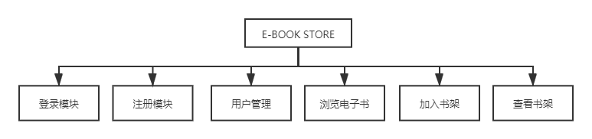

2.2 系统架构设计

2.2.1 三层架构
本项目采用三层架构进行开发，其优势在于便于分工合作、易于扩展、便于维护，其三层之间的关系如图17.14所示。其中表示层用于与用户进行交互；业务逻辑层负责处理项目业务流程；数据访问层负责操作数据库；Model层中的实体类是三层之间的数据载体，用于在三层之间传递数据；
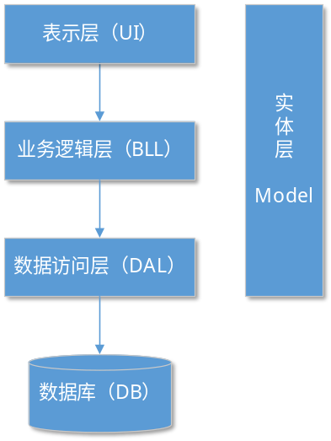

2.3 Database数据库设计
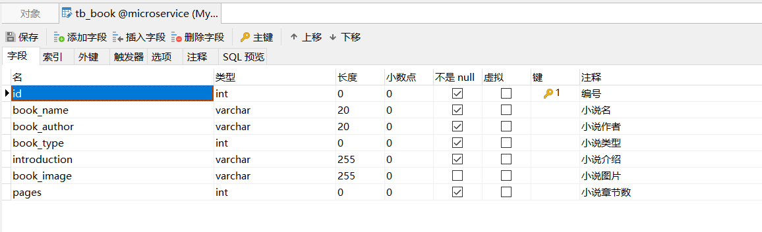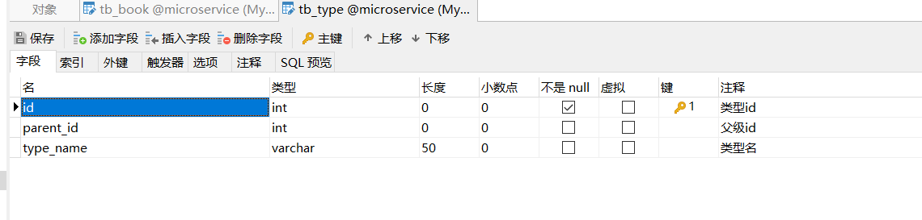
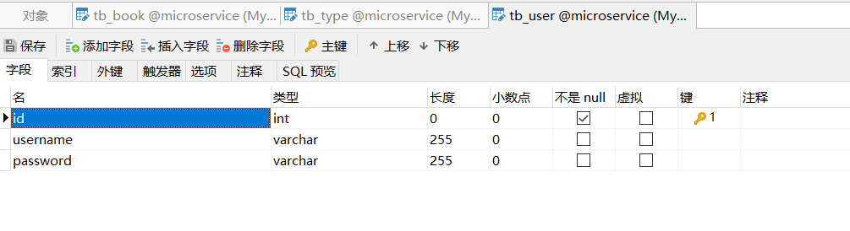
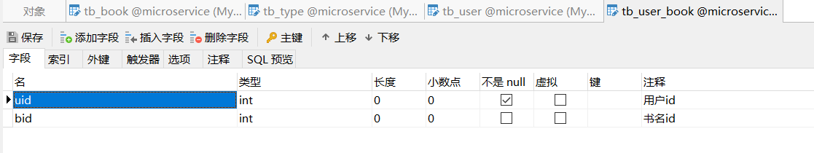

3. 运行截图以及Eureka配置截图



